Danske Politimesterskaber på Bornholm 2016
i sprint og orienteringsløb.

Kære Alle.
Efter aftale med Dansk Politiidrætsforbund fremsendes indbydelse til De Danske Politimesterskaber i disciplinerne sprint og orienteringsløb på:

Bornholm fra den 20. juni til og med den 22. juni 2016.

Som arrangør står politiidrætsforeningerne i København og Nordsjælland.

Bornholm 2016

Stævnecenter: Gudhjem Søpark.
Lille Jernkåsvej 2, 3760 Gudhjem.
www.teambornholm.dk
Stævnecentret er åbent jf. slutinstruktion.
- Alle dage på stævnepladsen en time før 1. Start.

Fortræning: Se evnt. http://rik-orientering.dk/orienteringssport/

Stævneåbning: Tirsdag den 21. juni 2016 i forbindelse med sejltur og ankomst til Christiansø.
Første start:
Mandag 20. juni | Kl. 16:30 | Foreløbig start tid
Tirsdag 21. juni | Kl. 12:15 | Foreløbig start tid
Onsdag 22. juni | Kl. 10:00
Konkurrencer:
Mandag den 20. april 2016:
Åbent mellemdistance O-løb på Dueodde
6 baner med fri tilmelding.
Christopher Wiberg har designet banerne.  Dueodde kortet i 1:10.000 ækv. 2,5 er med nyeste rettelser 2016.  Bane 1 - 5,5 km - svær  Bane 2 - 4,5 km - svær  Bane 3 - 3,6 km - svær  Bane 4 - 2,6 km - svær  Bane 5 – 3,9 km - mellemsvær  Bane 6 – 3,4 km - let  Enkelte steder bliver der på bane 6 afmærket med snitzling. | Dueodde  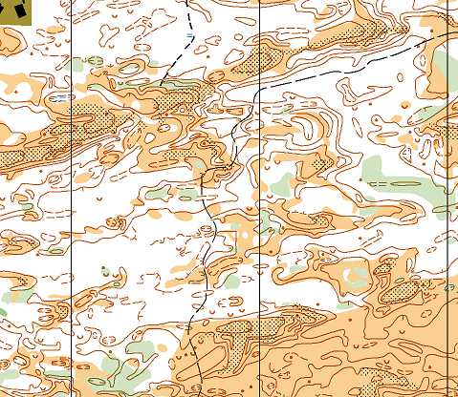

Tirsdag den 21. juni 2016 - Politimesterskab i Sprint:

Christiansø  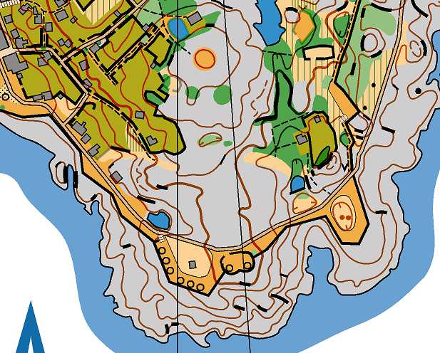  Politimesterskabsklasserne er åbne for alle. Politimesterskabet i  Herre 21 og Dame 21 kan alene vindes af dansk politiansat personale. | Banelægger Erik Flarup, Skive  Orienteringskort i 1:4000, ækv. 2.5m  Nytegnet oktober 2015  C-baner er let orientering, B-baner er mellemsvær orientering, mens resten er svær orientering. På D35- og H65-banen skal svært fremkommeligt terræn og vanskelige passager undgås.  Proportionerne er under udarbejdelse og udsendes enten som fil til tilmeldte og vil senest fremgå af programmet.  (Skulle vi mod forventning – grundet vejrlig – ikke kunne sejle til Christiansø, vil plan B være at løbe sprint på kortet over Gudhjem).
   | Sprint
  D21 | 20 min. for alle klasser
  D21B | 20 min. for alle klasser
  D21C | 20 min. for alle klasser
  D35 | 20 min. for alle klasser
  H21 | 20 min. for alle klasser
  H21K | 20 min. for alle klasser
  H21B | 20 min. for alle klasser
  H21C | 20 min. for alle klasser
  H35 | 20 min. for alle klasser
  H45 | 20 min. for alle klasser
  H55 | 20 min. for alle klasser
  H65 | 20 min. for alle klasser

Onsdag den 22. juni 2016 - Politimesterskab i Orienteringsløb:

Banelægger Torkil Hansen,  Orienteringskort 1:10.000 ækv. 5 m.  Revideret 2016.  Baner og vindertider:  C-baner er let orientering, B-baner er mellemsvær orientering, mens resten er svær orientering. På D35- og H65-banen skal svært fremkommeligt terræn og vanskelige passager undgås. | Hammeren  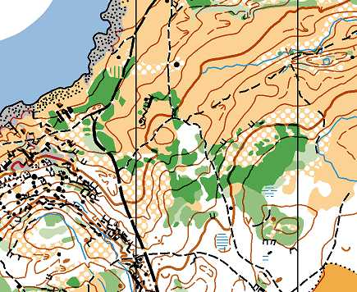  Der konkurreres individuelt i alle klasser samt på hold for 3 personer i B-klasserne.  Politimesterskabsklasserne er åbne for alle. Politimesterskabet i Herre 21 og Dame 21 kan alene vindes af dansk politiansat personale.
   | Lang
  D21 | 70 min.
  D21B | 70 min.
  D21C | 45 min.
  D35 | 40 min.
  H21 | 80 min.
  H21K | 65 min.
  H21B | 70 min.
  H21C -NY | 45 min.
  H35 | 70 min.
  H45 | 60 min.
  H55 | 50 min.
  H65 | 40 min.

Betaling: Forhåndstilmelding senest 1. april 2016
Tilmeldingen er først gældende fra modtagelse af betaling.
Betalingen skal indgå ved tilmeldingen.
Sidste tilmelding senest 1. juni 2016.
Bemærk, at ved tilmelding efter 1. april kan vi ikke garantere
lejlighed i Gudhjem Søpark.

Deltager info: Tilmeldinger kan sendes til:
Eus001@politi.dk eller erik.skriver@gmail.com

Økonomi:
Startafgifter / betaling: | Beløb/Dkr.
Startafgift for Dueodde | Dkr. 100,-
Startafgift for Sprint Christiansø | Dkr. 100,-
Startafgift for orienteringsløb Hammeren | Dkr. 100,-
Sport Ident brik for 3 dage. | Dkr. 30,-
Overnatning  2 nætter i 4/5 pers. lejlighed ………………………  2 x morgenmad + madpakke leveret i lejligheden til smør-selv……………………………………………………………………….  Leje af sengelinned………………………………… kr. 80,-  Leje af håndklæde………………………………….. kr. 20,-  OBS ! Kan man bestille/være 5 personer i en hytte, gives der rabat på kr. 50,- per person i alt på overnatning ved bestilling før 1.4.16. | Dkr. 560,-  Dkr. 190,-
Færge transport til Christiansø ( obligatorisk) per pers. | Dkr. 225,-
Kammeratskabsaften tirsdag – Buffet excl. drikkevarer | Dkr. 180,-
Færgebilletter Ystad-Rønne t/r mandag/tirsdag/onsdag/torsdag for personbil med op til 5 personer kan bestilles til i alt kr. 832,- per bil.
Øresundsbroen kan reserveres ved tilmelding til Henrik Wiberg på mail outlook hwi002@politi.dk med reg.nr. på bil op til 6 meter. Pris for returbillet 318 kr. Henrik Wiberg laver en reservation og fremsender detaljer herunder betalingsfrist.
(Obs. normalpris for Øresundsbroen er kr. 700,-)
Afsluttende kaffebord den 22. juni i Nordlandshallen | Dkr. 75,-

Betalingsform: Bank konto i Danske Bank: Reg. nr. 1551, kontonr. 6714765
SWIFT-BIC: DABADKKK
IBAN DK35 3000 7147 65

Præmier: Dansk Politi Idrætsforbunds mesterskabsmedaljer.
Endvidere ejendomspræmier efter deltagerantal.
Præmieuddelinger sker efter;
- Sprint under kammeratskabsaftenen
- Orienteringsløb ved afsluttende kaffebord.

Banelæggere / kontrol:

Politiløb / Dueodde Christopher Wiberg / Torkil Hansen
Sprint Erik Flarup / Torkil Hansen
O-løb Torkil Hansen / Karsten Jørgensen
Stævneorganisation:

Stævneleder: Erik Skriver – mobil: 72 58 70 02.
Stævnesekretær: Jan Kofoed – mobil: 40 81 36 95.
Officials: Karsten Jørgensen
Henrik Wiberg
Michael Jensen
Stævnekasserer: Bruno Stub
Stævneberegning: Mogens Jørgensen, OK Søllerød
Stævnekontrollant: Torkil Hansen
Overdommer: Leon Jørgensen, Køge

Erik Ulff Skriver,
Stævneleder.

Stævnets hjemmeside er www.piorientering.dk

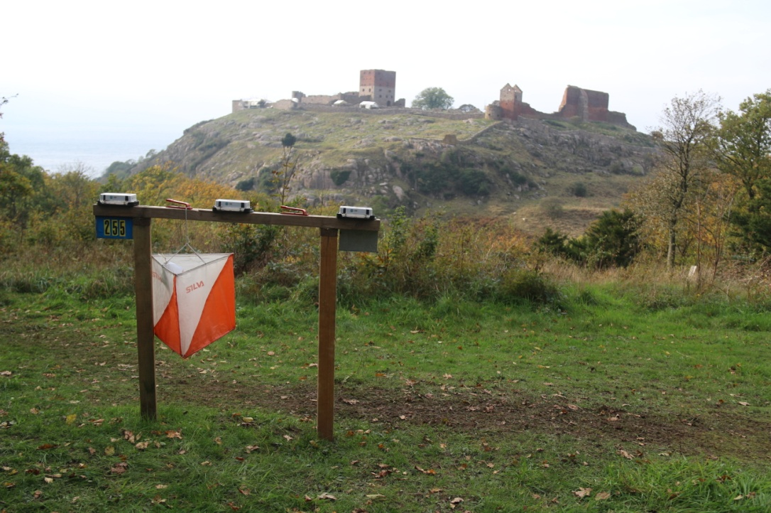
Vel mødt på Bornholm i juni 2016 ☺

Navn/name: | SI no. | Due-  Odde  Kr. 100,- | SPRINT  Chr.Ø.  Kr.  100,- | LANG  Hammeren  Kr.  100,- | LEJE af  SI brik  3 løb kr.  30,- | Overnatning  SØPARK  Kr.  560,- | Morg./  Frokost  Kr.  190,- | Linned  Kr.  100,- | Båd  Chr.Ø  Kr.  225,- | Kam.  Aften  Kr.  180,- | Afsl.  Kaffe  Kr.  75,-
Under terræn Dueodde/Christiansø/Hammeren angives løbsklasse !!!

